**桃園市立大有國民中學112學年度第二學期第三次評量試卷**

|  |  |  |  |  |  |  |  |  |  |
| --- | --- | --- | --- | --- | --- | --- | --- | --- | --- |
| 年 級 | **七年級** | 考 試  科 目 | **生物** | | | 命 題  範 圍 | **4-1 ~ 5-3** | 作 答  時 間 | 45分 |
| 班 級 |  | 姓 名 |  | 座 號 |  | 分 數 |  | | |

**選擇題：40% (每題2分，共20題)**

1. 下列哪一群生物**不能**算是族群？ (A)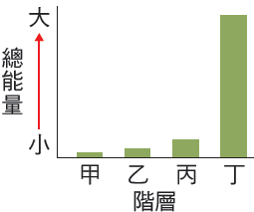阿里山森林遊樂區的臺灣二葉松 (B)淡水河口紅樹林中的招潮蟹 (C)高雄市壽山公園的臺灣獼猴 (D)陽明山國家公園夢幻湖中的臺灣水韭。
2. 將「螳螂捕蟬，黃雀在後」的食物鏈中生產者及各階層的消費者所含之總能量繪製成右圖，請推測食物鏈中的「蟬」應屬於下列哪一階層？ (A)甲 (B)乙 (C)丙 (D)丁 。
3. 凍原長出的「地衣」中藻類與真菌**之間的關係與下列哪一組生物最為相似？**  (A)溪流的翠鳥與小魚 (B)山蘇生長於高大喬木上 (C)蝦虎魚與槍蝦 (D)獼猴與毛髮上的跳蚤。
4. 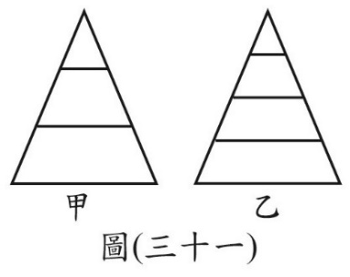將兩條食物鏈各階層的能量繪製成右圖，已知甲、乙兩個能量塔生產者總能量相同，下列何者最合理？

(A)初級消費者的總能量：甲＞乙 (B)次級消費者的總能量：乙＞甲 (C)最高級消費者的總能量：甲=乙 (D)甲的初級消費者總能量大於乙的三級消費者。

1. 臺灣有許多野生動物與植物已逐漸消失，最**不可能**的原因是下列哪一個？ (A)原始棲地被破壞 (B)設立野生動物重要棲息環境 (C)人為污染物堆積 (D)外來種生物入侵。
2. 將廢棄的沉[船](https://www.bing.com/ck/a?!&&p=004685827896c77cJmltdHM9MTcxODIzNjgwMCZpZ3VpZD0yNTE3ZjhhNi02N2ZiLTZjNTMtMGZjYy1lYTgzNjNmYjZhMTImaW5zaWQ9NTQ3Ng&ptn=3&ver=2&hsh=3&fclid=2517f8a6-67fb-6c53-0fcc-ea8363fb6a12&u=a1L3NlYXJjaD9xPeiIuSUyMHdpa2lwZWRpYSZmb3JtPVdJS0lSRQ&ntb=1)、[輪胎](https://www.bing.com/ck/a?!&&p=16dbbe578aef7324JmltdHM9MTcxODIzNjgwMCZpZ3VpZD0yNTE3ZjhhNi02N2ZiLTZjNTMtMGZjYy1lYTgzNjNmYjZhMTImaW5zaWQ9NTQ3Nw&ptn=3&ver=2&hsh=3&fclid=2517f8a6-67fb-6c53-0fcc-ea8363fb6a12&u=a1L3NlYXJjaD9xPei8quiDjiUyMHdpa2lwZWRpYSZmb3JtPVdJS0lSRQ&ntb=1)、石頭、木材等特製的「人工魚礁」材料投入水底以增加藻類、海葵、珊瑚及小型魚類的棲息空間，請問這些「人工魚礁」最適合被置放在哪裡？ (A)潮間帶 (B)河口區 (C)淺海區　 (D)大洋區。
3. 關於生物的角色和功能，下列何者**錯誤**？ (A)分解者包括禿鷹與香菇 (B)生產者包括藍菌與植物 (C)消費者包括山羌與駱駝 (D)生產者與分解者為生命與非生命世界之間的橋梁。
4. 近年來，中台灣的石虎族群常常因為其棲地與交通道路的區域重疊，經常有被路殺的情況而引起重視。原生物種的「棲地破碎化」對其影響為何？ (A)族群的生存範圍變大 (B)族群間的隔離程度減少 (C)不影響個體之間的基因交流 (D)族群的多樣性減少。
5. 某山區石虎族群個體數目的變化如下圖，依照此圖，此山區的石虎族群負荷量為多少隻？ (A)150 (B)200 (C)250 (D)300 。

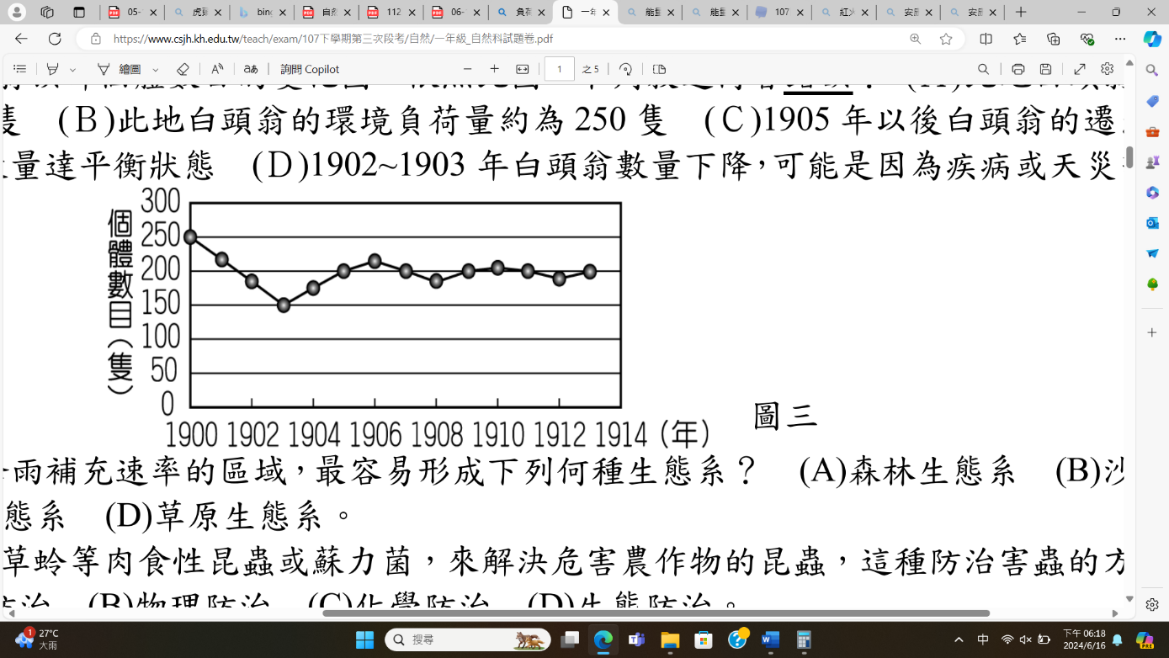

1. 承上題圖示，此山區哪一個年代的環境條件**較不利於**石虎族群生存與繁衍? (A)1900-1903 (B)1903-1906 (C)1906-1909 (D)1909-1912 。
2. 平靜無波的荷花池在夏天容易產生優養化，發生優養化時，造成生物大量死亡而使生態系統失衡的主因為何？ (A)水中缺乏養分 (B)水生動物過量繁殖 (C)藻類過度繁殖 (D)水中缺乏分解者。
3. 鯊魚會掠食海洋中多數魚類，「拒絕魚翅」是由於某些鯊魚已被過量捕食而瀕危，下列有關鯊魚的敘述何者**不正確**？ (A)鯊魚有法律保護完全不可捕殺 (B)鯊魚大多是海洋食物鏈的高級消費者 (C)鯊魚可維持海洋生態穩定 (D)鯊魚也攝食腐肉與屍體，也屬於清除者。
4. 草原生態系經常因氣候乾燥，閃電引發大火，此區植物在大火後能迅速重新生長，從蘚苔、草本、矮灌木轉變為高大喬木。請問這段文章是描述何種現象？ (A)族群的遷移 (B)不同種生物間的關係 (C)四季的變化 (D)消長或演替
5. 下列哪一種生物屬於危害本地自然生態的外來入侵種? (A)櫻花鉤吻鮭 (B)台灣黑熊 (C)帝雉 (D)秋行軍蟲。
6. 台北淡水關渡一帶的紅樹林植物有許多適應環境變動的構造，**不包含**哪一個? (A)肉質莖 (B)支持根 (C)胎生苗 (D)排除多餘的鹽。
7. 生物圈中哪一種生態系所占的面積最廣大? (A)河口生態系 (B)海洋生態系 (C)闊葉林生態系 (D)沙漠生態系。
8. **雌性鮟鱇魚**又稱為「提燈籠的魚」，因其背鰭末端特化成發光器，內有許多發光**細菌附著**。此細菌發光以利鮟鱇魚求偶，鮟鱇魚提供發光細菌生長及居住所需的養分，請問這兩種生物之間的關係是什麼? (A)掠食　 (B)寄生 (C)片利共生　 (D)互利共生。
9. 有一種身體扁平的水棲魚類需要生活在水中溶氧高的淡水環境，請問最可能在下列何種環境中找到此種生物的蹤跡？ (A)溪流上游 (B)湖泊深處 (C)河口沼澤區 (D)淺海大陸棚。
10. 承上題，此種水棲魚類如何獲得所需的營養? (A)啃食周圍的大型藻類 (B)仰賴岸邊的枯枝落葉 (C)濾食細菌分解後的碎屑物 (D)等待慢慢沉降下來的生物殘骸。
11. 將各層次的範圍**由小而大**排列順序為何？ (A)生物圈＜群集＜族群＜生態系＜個體 (B)個體＜族群＜群集＜生態系＜生物圈 (C)生物圈＜生態系＜族群＜群集＜個體 (D)個體＜群集＜族群＜生物圈＜生態系。

**題組：40% (每題2分，共20題)**

* 小廷利用端午連假與家人一同到中高海拔的東眼山森林遊樂區露營，在園區內觀察到許多有趣的生物，他將其中幾種生物繪製成食物網如右圖，請回答第21~25題。

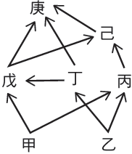

1. 請問食物網中哪些生物能自行製造生存所需的養分？ (A)甲乙　 (B)丙丁 (C)戊己　(D)己庚。
2. 哪一個生物既是初級消費者也是次級消費者? (A)丙　(B)丁　(C)戊　(D)己 。
3. 關於此食物網內生物之間的關係，下列敘述何者最合理？ (A)甲和乙之間為掠食關係 (B)庚數量減少後戊會大量增加 (C)丁的數量減少不利於乙生存 (D)己和庚同時為捕食和競爭關係。
4. 請問此食物網是由幾條食物鏈所組成的？ (A)6條　(B)7條　(C)8條　(D)9條。
5. 此食物網的「庚」最有可能是下列哪一種生物？ (A)北極熊 (B)長耳狐 (C)箭毒蛙 (D)白腹鶇。

* 2009年有一篇關於「地球的界線」的報導，科學家團隊列出九項對地球很重要的指標，以及這些指標的上限，希望喚醒全世界人類重視。其中一項指標是氣候變遷，沒想到不到10年，大氣層的二氧化碳含量已衝破了上限。請回答第26~30題。

1. 大氣中二氧化碳逐年上升的主要原因為何？ (A)大量使用化石燃料　(B)微生物分解作用速度減緩 (C)二氧化碳溶入海水變慢　(D)人口過量呼吸作用增加。
2. 大氣中二氧化碳含量逐年上升可能引發哪一種現象？ (A)臭氧層稀薄　　(B)全球暖化　　(C)糧食過多　(D)海平面下降。
3. 為了防止二氧化碳等溫室氣體含量逐年上升所造成的影響，聯合國會員國共同制定哪一個國際保育公約？ (A)拉姆薩公約　(B)氣候變遷綱要公約　(C)生物多樣性公約　(D)華盛頓公約。
4. 下列哪些是正確可行的環保作為？甲—選購本地農產品；乙—使用免洗碗筷；丙—買飲料自備環保杯；丁—搭乘大眾運輸工具；戊—24小時開冷氣。 (A)甲乙丙　 (B)甲乙丁　 (C)甲丙丁　(D)丙丁戊。
5. 響應環保政策，各大便利商店紛紛推行「廢電池、舊手機換購物金」的獎勵措施，鼓勵民眾做環保，請問這符合5R策略的哪一項？ (A)Reduce減量 (B)Repair 維修(C)Refuse 拒絕　(D)Recycle 回收。

背面尚有試題

* 台灣一直是全球黑面琵鷺度冬的重要棲息地。近幾年的調查報告指出，黑面琵鷺極可能因為殺蟲劑DDT濫用，導致其族群數量銳減。請回答第31~35題。

1. 遠眺整片河口濕地，有幾隻弧邊招潮蟹、一群大彈塗魚、整片海茄苳林，以及一群黑面琵鷺及高蹺鴴駐足停歇。下列敘述何者正確？ (A)此河口的鳥類組成1個族群 (B)此河口的動物組成5個群集 (C)此河口的所有生物組成1個群集 (D)此河口的所有生物組成5個生態系。
2. 根據調查，與黑面琵鷺有關的某食物鏈中甲、乙、丙、丁四種生物體內DDT如下表；

|  |  |  |  |  |
| --- | --- | --- | --- | --- |
| 生物種類 | 甲 | 乙 | 丙 | 丁 |
| 體內DDT含量（ppm） | 2.0 | 20 | 0.04 | 0.2 |

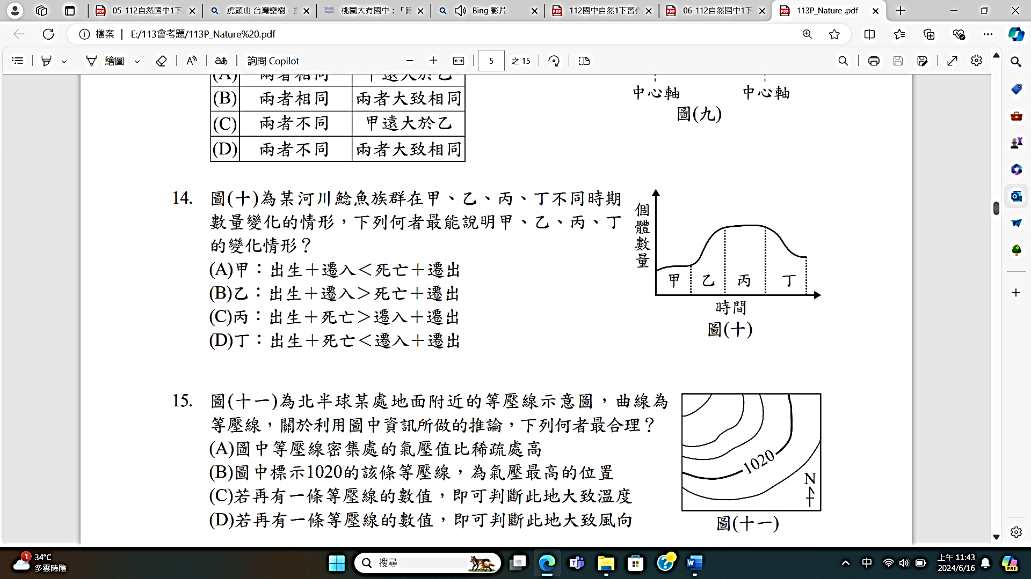請依四種生物體內的DDT含量推論其食性關係依序為何？ (A)丙→甲→丁→乙 (B)丁→乙→甲→丙 (C)乙→丁→甲→丙　(D)丙→丁→甲→乙。

1. 數十年來黑面琵鷺族群變化如右圖所示，請問下列何者最能說明甲、乙、丙、丁階段的變化情形？

(A)甲：飛來度冬＜不來度冬 (B)乙：出生＋不來度冬＞死亡＋飛來度冬 (C)丙：出生=死亡 (D)丁：出生＋飛來度冬＜死亡＋不來度冬。

1. 關於黑面琵鷺棲息的河口區域的敘述，下列何者正確？ (A)初級消費者皆直接從生產者獲得能量 (B)腐生菌扮演分解者的角色 (C)土壤鹽分過高任何植物都無法生長 (D)物種多樣性與沙漠差不多。
2. 哪一個國家公園的園區範圍是大量黑面琵鷺來台度冬的棲息地之一? (A)台江國家公園 (B)壽山國家自然公園 (C)澎湖南方四島國家公園 (D)墾丁國家公園。

* 大有國中鄰近虎頭山風景區，擁有豐富的生態環境，是最棒的大自然教室。老師帶著一群學生進行生態調查，詳細記錄了很多資料，請回答第36~40題。

1. 下列哪一種生物並**不適合**使用樣區法來進行族群大小的調查? (A)五色鳥 (B)山櫻花 (C)腎蕨 (D)榕樹。
2. 仔細觀察每一隻五色鳥，發現其高矮、胖瘦、活動力、羽毛顏色各有不同，這屬於哪一種多樣性？ (A)生態系多樣性 (B)物種多樣性　(C)群集多樣性　(D)遺傳多樣性。
3. 先抓10隻赤腹松鼠來做個記號後，順利放回森林。兩週後再捉30隻赤腹松鼠，發現其中有3隻有記號。請估算山區的赤腹松鼠總數量約為多少隻？ (A)30 (B)100 (C)130 (D)300。
4. 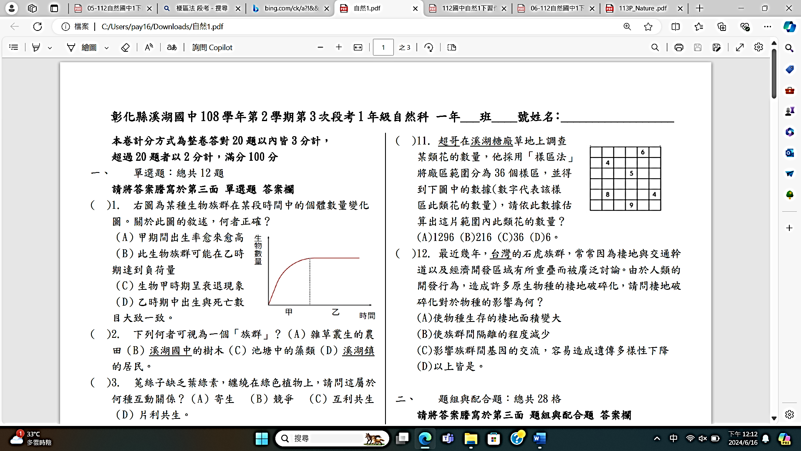將山區分為20個樣區，得到右圖中的數據，數字代表該樣區台灣欒樹的數量，請估算此山區台灣欒樹總數量約為多少棵？ (A)5 (B)21 (C)105 (D)420。
5. 夏天到了，南部地區多以飼養蓋斑鬥魚來抑制孑孓的數量，以控制登革熱的散播，請問此與下列哪一種策略相似? (A)噴殺蟲劑來除蚜蟲 (B)養鴨子來吃福壽螺 (C)用稻草人來趕麻雀 (D)開捕蚊燈來抓蚊子。

**閱讀測驗：20% (每題2分，共10題)**

**什麼是藻礁? 為何需要保育藻礁?**

「珊瑚礁」和「藻礁」都是由生物來造礁，最大的差別在於珊瑚礁是刺絲胞動物造礁，而藻礁是海藻類造礁。珊瑚礁成長在水質清澈且日照強烈的淺海海域，所形成的多孔隙環境是海中生物很好的棲息地，故有「海中熱帶雨林」之稱，熱帶雨林是「地球的肺」，珊瑚礁也不遑多讓。而藻礁也屬於海岸多孔隙環境，同樣是海洋生物的「育嬰房」；但他們在水質佳且溫暖的地方搶不過動物造礁，卻能在較惡劣的環境裡自成一片，和珊瑚礁媲美；不過，藻類造礁過程非常緩慢，以桃園海岸造礁主體的無節珊瑚藻為例，20年還成長不到1公分，比起動物造礁平均每年成長1公分，實在更稀有且特別。

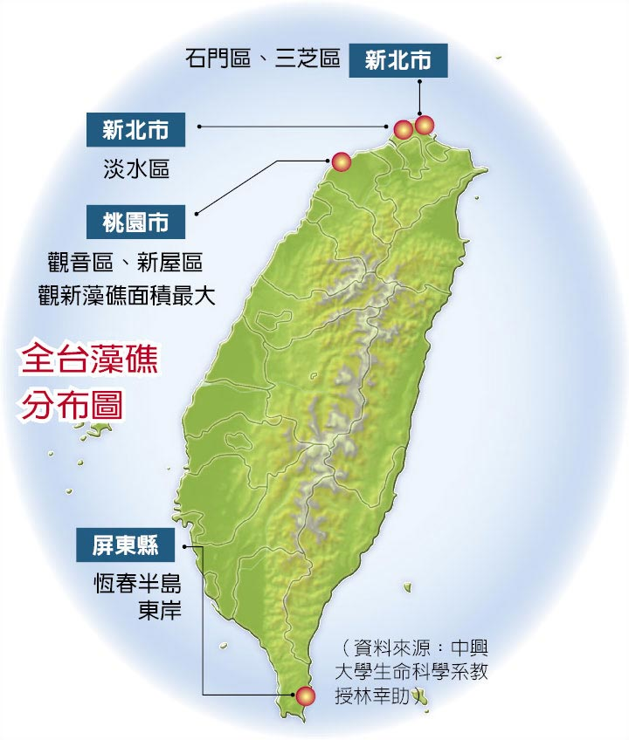

曾擁有27公里藻礁的桃園海岸，由北而南依序為白玉藻礁、大潭藻礁及觀新藻礁。因為桃園北邊工業開發、埋設海管及填海造陸的影響，導致僅存南邊有較為健康的藻礁分布。為保護桃園藻礁，桃園市政府與行政院農委會於2014年針對觀新藻礁區域，依《野生動物保育法》公告劃定為「桃園觀新藻礁生態系野生動物保護區」，此區整體的生態功能及生物多樣性，仍有待進一步的研究。

請依據文章敘述回答下列第41~50題。

1. 有關珊瑚礁和藻礁的比較，何者不正確？ (A)兩者均能進行光合作用 (B)兩者皆有豐富的生物多樣性 (C)珊瑚礁需要水質較佳的水域 (D)藻礁的造礁速度比珊瑚礁更快。
2. 下列哪一個圖最能代表藻類和珊瑚礁魚類在海洋中不同深度的數量比較？（「↓」代表陽光到達深度的極限，----虛線代表魚類的數量，—實線代表藻類的數量）

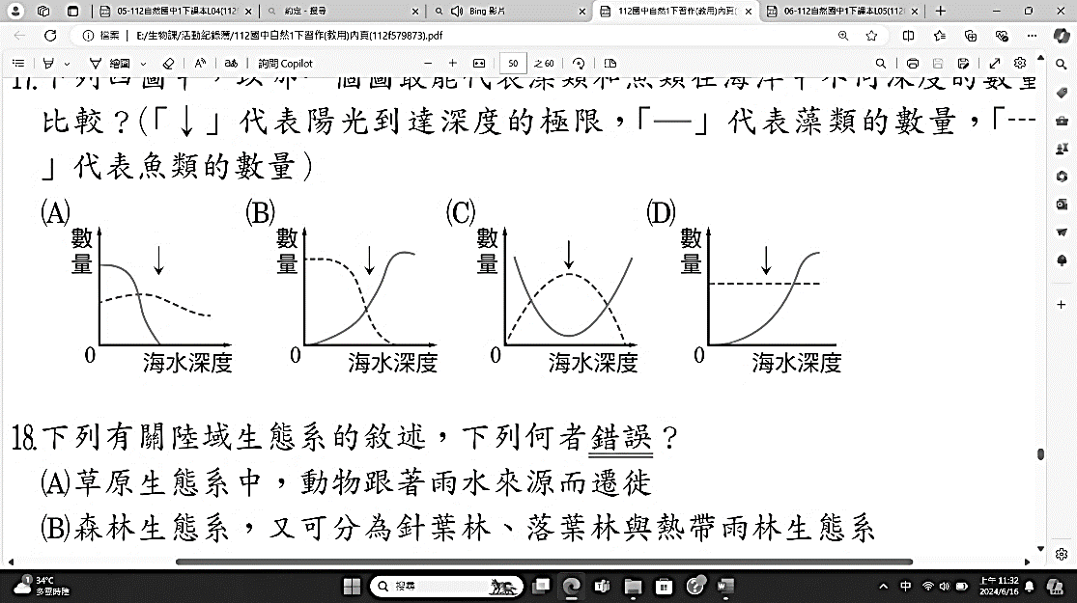



1. 珊瑚礁海域陽光可以到達的水深極限大約為多少公尺？ (A)10 (B)50 (C)100 (D)200。
2. 淺海區中珊瑚和藻類之間的關係與下表中的哪一個組合相似？(「○」表示兩者之間有利， 「╳」表示兩者之間有害，「─」表示兩者之間沒有影響。)

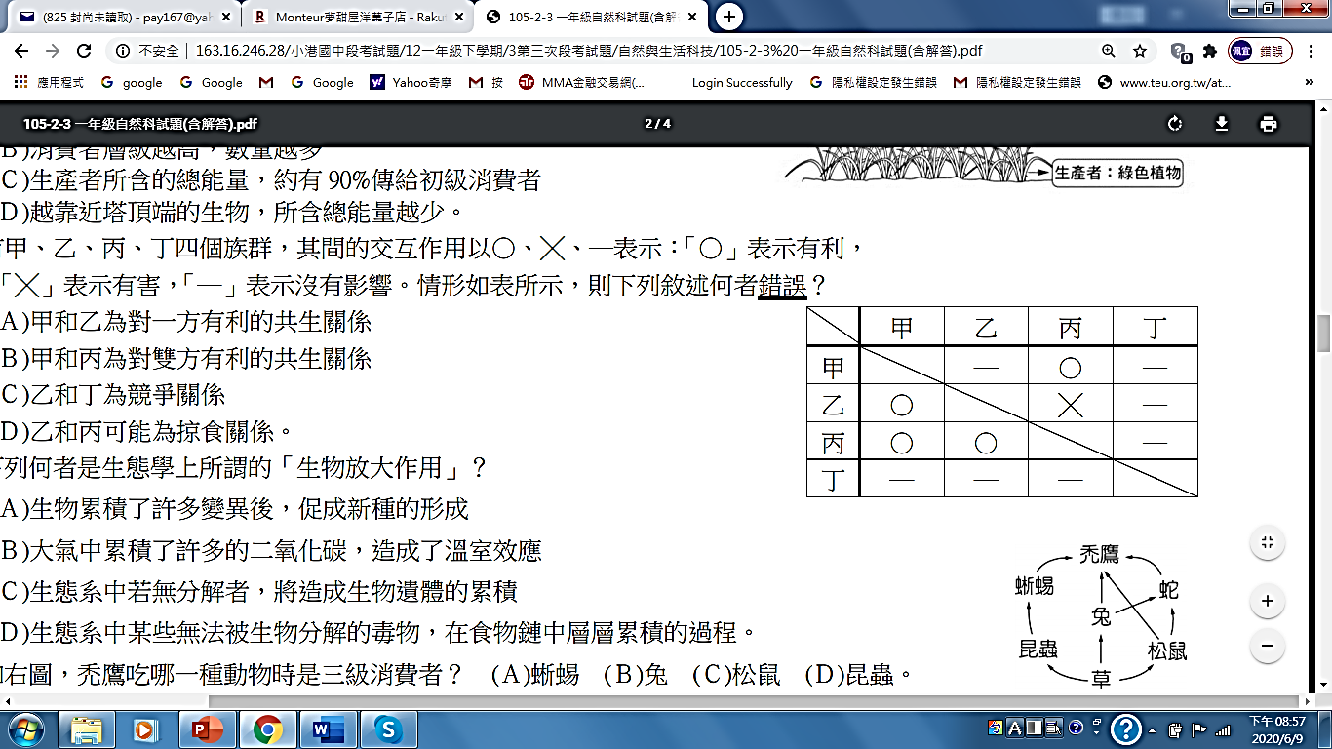

(A)甲乙 (B)乙丙 (C)甲丙 (D)甲丁。

1. 在水質佳且溫度高的水域，藻礁搶不過珊瑚礁，這是描述珊瑚礁和藻礁之間具有哪一種現象? (A)彼此競爭空間　(B)彼此競爭陽光　(C)彼此競爭配偶　(D)彼此競爭養分。
2. 藻礁的保育工作與下列哪一個國際公約最為相關？ (A)拉姆薩公約　 (B)華盛頓公約　(C)生物多樣性公約　(D)氣候變遷綱要公約。
3. 下列何者**不是**各級單位積極維護「海中熱帶雨林」的主要原因？ (A)可調節氣候、水等資源 (B)有助於維持生態平衡 (C)可提供人類旅遊的場所 (D)可構成複雜穩定的食物網。
4. 珊瑚礁和藻礁也是碳循環的一部份，具有減緩溫室效應的功效，原因為何？ (A)呼吸作用旺盛，可以吸收氧氣 (B)蒸散作用旺盛，可以釋放水氧 (C)光合作用旺盛，可以吸收二氧化碳 (D)分解作用旺盛，可以放出二氧化碳。
5. 工業區的開發除了可能破壞藻礁的原貌之外，也會造成PM2.5(細懸浮微粒)和戴奧辛的大量排放，影響當地居民健康。請問這屬於哪一類的汙染? (A)空氣汙染 (B)水汙染 (C)土壤汙染 (D)垃圾汙染。
6. 若想積極保育桃園僅存的健康藻礁，下列哪一個策略最為平和、可行且有效？ (A)舉牌抗議工業區的工廠 (B)增加藻礁相關的教育宣導 (C)以人工方式培植無節珊瑚藻 (D)規定所有桃園海岸均禁止進入。

試題結束